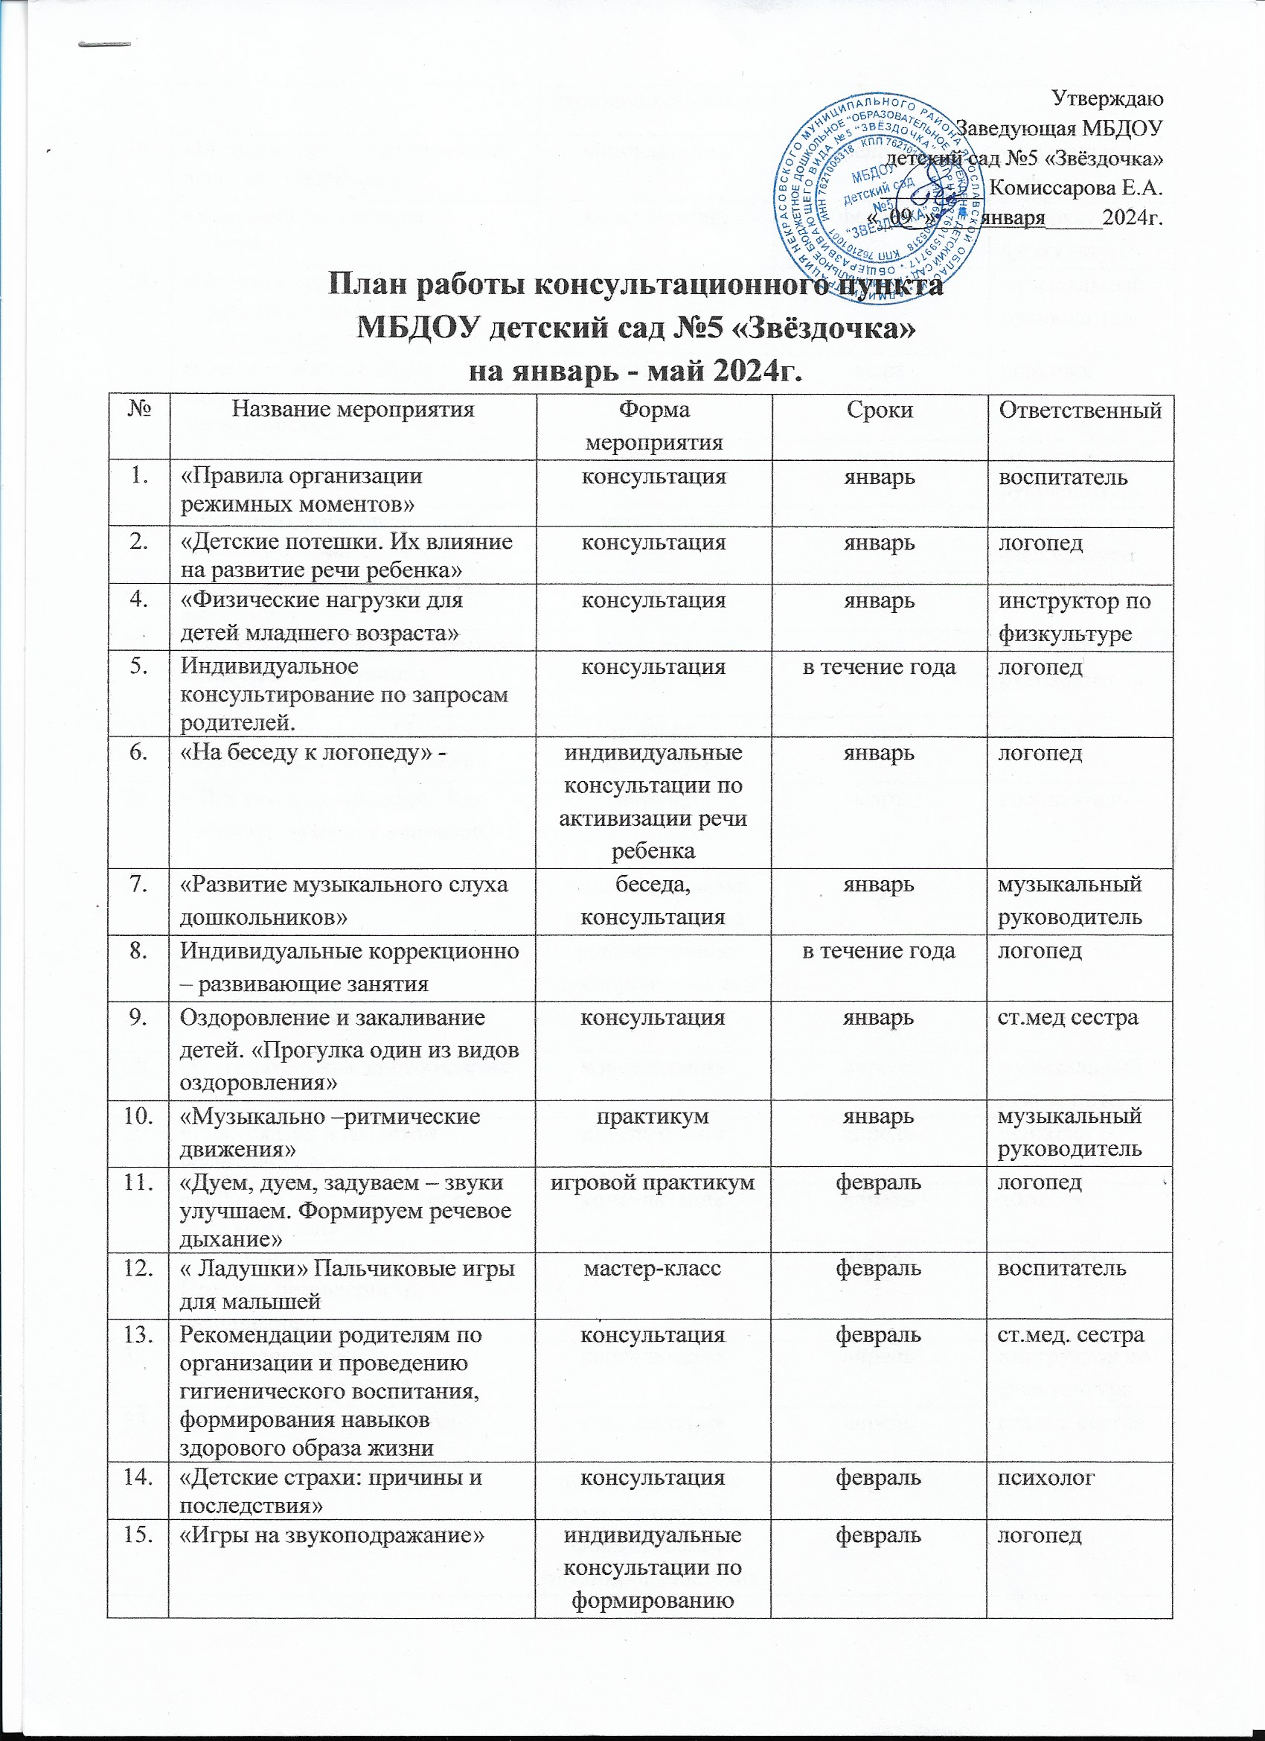
Утверждаю
Заведующая МБДОУ
детский сад №5 «Звёздочка»
_________ Комиссарова Е.А.
«_09_»____января_____2024г.

План работы консультационного пункта
МБДОУ детский сад №5 «Звёздочка»
на январь - май 2024г.
№ | Название мероприятия | Форма мероприятия | Сроки | Ответственный
1. | «Правила организации режимных моментов» | консультация | январь | воспитатель
2. | «Детские потешки. Их влияние на развитие речи ребенка» | консультация | январь | логопед
4. | «Физические нагрузки для детей младшего возраста» | консультация | январь | инструктор по физкультуре
5. | Индивидуальное консультирование по запросам родителей. | консультация | в течение года | логопед
6. | «На беседу к логопеду» - | индивидуальные консультации по  активизации речи  ребенка | январь | логопед
7. | «Развитие музыкального слуха дошкольников» | беседа, консультация | январь | музыкальный руководитель
8. | Индивидуальные коррекционно – развивающие занятия |  | в течение года | логопед
9. | Оздоровление и закаливание детей. «Прогулка один из видов оздоровления» | консультация | январь | ст.мед сестра
10. | «Музыкально –ритмические движения» | практикум | январь | музыкальный руководитель
11. | «Дуем, дуем, задуваем – звуки улучшаем. Формируем речевое дыхание» | игровой практикум | февраль | логопед
12. | « Ладушки» Пальчиковые игры для малышей | мастер-класс | февраль | воспитатель
13. | Рекомендации родителям по организации и проведению гигиенического воспитания, формирования навыков здорового образа жизни | консультация | февраль | ст.мед. сестра
14. | «Детские страхи: причины и последствия» | консультация | февраль | психолог
15. | «Игры на звукоподражание» | индивидуальные  консультации по формированию звукопроизношения | февраль | логопед
16. | «Музыкально – дидактические игры для маленьких» | консультация | февраль | музыкальный руководитель
17. | «Закаливание – основа здоровья» | консультация | февраль | инструктор по физкультуре
18. | «Протяни руку к звуку» Учимся играть на музыкальных инструментах | консультация | февраль | музыкальный руководитель
19. | «Снятие эмоционального напряжения через игровую деятельность» | консультация | март | психолог
20. | «Влияние музыки на психику ребенка» | беседа | март | музыкальный руководитель
21. | «Формирование правильной осанки у детей» | консультация | март | инструктор по физкультуре
22. | «Организация питания детей – аллергиков» | консультация | март | ст.мед.сестра
23. | «Музыкальные игры – средства активации творческого потенциала ребенка» | практикум | март | музыкальный руководитель
24. | «Ушки на макушке! Развиваем слуховое внимание ребенка» | игровой  практикум | март | логопед
25. | « Все про детский сон». Как избежать вечерних капризов. | семинар | март | воспитатель
26. | «Тра-ля-ля для язычка» | индивидуальные  консультации по формированию звукопроизношения | март | логопед
27. | «Будь здоров малыш» | консультация | апрель | ст.мед.сестра
28. | «О музыкальных способностях детей» | консультация | апрель | музыкальный руководитель
29. | «Роль сказки в развитии и воспитании ребенка» | круглый стол | апрель | психолог
30. | «100 идей, чем занять ребенка, пока мама занята» | консультация | апрель | логопед
31. | « Малыш идет купаться»  Правила безопасности. Закаливание | практикум | апрель | воспитатель
32. | Посещение семьи – тестирование ребенка | консультация | апрель | инструктор по физкультуре
33. | «Возрастные особенности детей» | консультация | апрель | ст.мед. сестра
34. | «Тра –ля-ля для язычка» | индивидуальные  консультации по формированию звукопроизношения | апрель | логопед
35. | «Музыка начинается в семье» | консультация | апрель | музыкальный руководитель
36. | «Одежда и обувь детей». Познакомить родителей с основными правилами правильного подбора одежды для детей. | практикум | май | воспитатель
37. | «Музыка на кухне» | консультация | май | музыкальный  руководитель
38. | «Первые шаги к «новой жизни» или добро пожаловать в детский сад» | консультация | май | психолог
39. | «Природа и музыка» | консультация | май | музыкальный  руководитель
40. | «Развиваем речь ребенка. Простые и эффективные игры» | консультация | май | логопед
41. | «Профилактика простудных заболеваний» | беседа | май | ст.медсестра
42. | «Тра-ля-ля для язычка» | индивидуальные  консультации по формированию звукопроизношения | май | логопед
43. | Анализ работы за год |  | май | психолог
44. | Опросы с целью выявления уровня педагогической компетентности и педагогических потребностей родителей.  Анкетирование. | анкетирование | май | воспитатель
45. | Индивидуальные консультации для родителей и детей | консультация | по мере необходимости | психолог
46. | Консультации для родителей вновь поступающих детей по подготовке ребенка к ДОУ | консультация | май | ст.мед.сестра

